Отчет делегата УАТА в ЕАТА (Лондон, 2018)

- Совет проходил в конференц-залах отеля DoubleTree и института Метанойя.
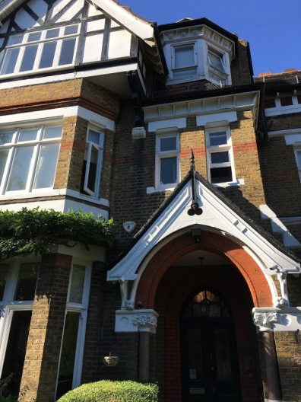
- На совете присутствовали делегаты от национальных ассоциаций стран Европы, а также исполнительный секретарь Марианна Раутер, редактор EATA Newsletter Кристина Брайович Кар, этический советник Робин Хоббс, казначей Анна Криб и президент ЕАТА Криспайн Плеттенберг. 7 стран не представило своих делегатов из-за сложностей с получением визы и в связи с тем, что они не были избраны.

- Утвержден протокол совета 2017.

- Отчет Исполнительного комитета и Президента

Исполнительный комитет (президент, вице-президенты, генеральный секретарь, исполнительный секретарь, казначей) занимается тремя основными задачами:
- Внешние и внутренние связи ЕАТА
- постоянная активность лиазонов (каждый член исполнительного комитета является лиазоном – ответственным за одну из стран или один из комитетов),
- решено проводить интервью уходящих делегатов с целью повышения эффективности работы ЕАТА,
- Zoom-встречи исполнительного комитета между советами,
- Проведена ежегодная встреча исполнительного комитета (Outrich program), совмещенная с продвижением транзактного анализа в Кракове,
- Проведена встреча глав комитетов в Париже,
- Проведена встреча президентов в Загребе.

- Стратегия и развитие организации
- Налажено сотрудничество с МАТА, в прошлом году исполнительны комитеты обеих организаций встретились впервые за 20 лет. В рамках сотрудничества, ЕАТА выделила финансовую поддержку для TAJ в размере 5000 евро на ближайшие 5 лет. В обмен на это, национальные ассоциации могут бесплатно переводить и публиковать в своих периодических изданиях статьи из TAJ. Рассматривается проект объединения в общемировую ассоциацию. Принято решение отправить Криспайна и Оану на встречу с представителями МАТА в Индию для создания рабочей группы по этому вопросу.
- Проведены две встречи исполнительного комитета по поводу стратегии развития ЕАТА.

- Контроль и действия
Третья задача исполнительного комитета заключается в контроле над работой комитетов ЕАТА между советами и выполнять текущие операции.

- Отчет казначея

Прошедший год был финансово удачным для ассоциации – пополнение запасов составило более чем 53 000 евро. Прибыль от конференции, членства и экзаменов была гораздо больше, чем прогнозировалось.
Траты практически такие как и ожидалось, совсем немного превышены у комитета по организации экзаменов, но и их прибыль также больше, чем рассчитывалось. Исследовательский комитет превысил расходы по грантам, но это компенсируется тем, что в предыдущие годы они недоиспользовали свой бюджет.
В результате независимого аудита подтверждено, что ведение бухгалтерии и записей правильное и легальное.

- Членство ЕАТА

Исключение Турецкой ассоциации за невыполнение контракта по двум критериям: неоплата членства, отстутствие делегата в течении 4 лет.
Рассматривалось две ассоциации: Турецкая и Македонская. Им были отправлены письма полгода назад, на которое турецкая ассоциация не дала ответ. Для таких случаев нет четкой системы в уставе ЕАТА. Принято следующее решение: Если в течении 6 месяцев они не выйдут на связь и не заплатят, то эта ассоциация будет исключена. Будет дано транзитное время для того чтобы члены ассоциации могли перейти в другую европейскую ассоциаци (есть члены на конракте).
Была похожая ситуация с Грецией. У них была сложная ситуация в стране, они не могли платить взносы и сами решили выйти из ЕАТА. Но они были больше в контакте.
Македония также получила письмо, ассоциация заплатила и пообещала прислать делегата, но он не смог приехать в Лондон из-за визы. Лиазон свяжется.
Исполнительный комитет подготовит условия исключения на следующий год и на следующем совете будет голососвание.

Голосование за присоединение ассоцииции Кыргызстана. Обсуждение что они получат и дадут ЕАТА. Проголосовали за включение.

- Презентация рабочей группы по развитию ЕАТА

ЕАТА основана в 1976 году. Актуальные вызовы для ассоциации:
- Очень выросло количество членов, и встал вопрос как управлять процессами,
- Признание в некоторых странах и в научном сообществе все еще не произошло в полной мере,
- Разные сферы применения в 27 странах.
Исполнительный комитет занимает координирующую позицию.
Предложения по изменениям от рабочей группы:
1) Учредить должность фасилитатора, который будет работать с напряжением внутри совета.
2) Один из вице-президентов будет назначен заместителем президента.
3) Оптимизация выборов президента - можно будет выбирать из прошлых членов совета (делегаты и другие члены совета), из тех кто ушел не больше чем 4 года назад и проработал не менее трех лет.
4) Требования к кандидату в Президенты ЕАТА, варианты:
- президент должен быть ТСТА или РТСТА
- президентом может быть любой делегат
- два президента в команде – один для поддержания стандартов, другой для администрирования.

Принятые решения: проглосовали за фасилитатора, заместителя президента, расширению кандидатов в президенты (это изменение устава ЕАТА, поэтому голосование за него будет на Генеральной Ассамблее в 2019 году), а также принято решение, что Президентом ЕАТА может быть только ТСТА, РТСТА или СТА-тренер (голосование проходило путем «взвешенного голосования» - каждая страна получает количество голосов пропорциональное количеству членов ассоциации, Украина имеет 7 голосов).

- Президент МАТА Даян Солтерс: отчет, видео-интервью

- Отчет комитета по исследованиям

- 9 заявок по исследованиям за прошедший год, 3 были проспонсированы (2 в сфере психотерапии и 1 организационная)
- Проект по базе данных исследователей
- Исследовательская конференция в Лондоне (121 участник)
- Публикация в IJP Special Issue будет весной 2019

- Отчет Комитета по коммуникациям

- Планируются изменения сайта
- Сейчас 40 видео на ютуб-канале про транзактный анализ и ЕАТА, приглашают всех желающих использовать их.
- Подписано соглашение об использовании данных делегатов, в соответствии с современными законами об использовании личной информации.
- Отчет о базе данных исследований (общий проект комитета по коммуникация и исследовательского комитета) для сотрудничества и грантов.

- Отчет Комитета по стандартам сертифицирования

- Исследовали пять стран и их приоритеты (Великобритания, Италия, Бельгия, Германия, Франция) о стандартах в этих странах.
- Многие тренеры не читают handbook, поэтому задача на будущее переделать и упростить его.
- Планируется мастер-класс по письменному экзамену.
- Количество ТСТА увеличивается, количество СТА падает.
- Статус СТА-тренер будет пересмотрен. Этот проект в течении 10 лет является пилотным.

- Отчет Комитета по организации экзаменов

- Количество сертификаций: 177 СТА и 13 ТСТА
- Местные экзаменационные супервизоры делают хорошую работу -гарантируют стандарты собирают информацию и усиливают кооперацию экзаменаторов и ЕАТА.
- Экзамен на статус Ста-тренер проходит раз в два года
- Утверждены экзамены
Белград: декабрь 2018
Украина: июль 2019
- Изменения процесса апелляции планируется в ближайшем будущем.

- Обсуждение IJTR(P)

История ситуации: произошел конфликт с Джулией Хэй, редактором журнала IJTR(P), в связи с этим сейчас нет четкого контракта о сотрудничестве. Решение: Исполнительный комитет еще раз извинился, публично, это будет внесено в протокол и отправлено Джулии. Исполнительный комитет обратится к юристу и прояснит есть ли у ЕАТА контроль над названием журнала. Следующий шаг - дождаться реакции Джулии и создать рабочую группу для решения нужен ли ЕАТА отдельный научный журнал.

- Отчет рабочей группы по конференциям

Принят пакет изменения в систему конференций, новая структура с привлечением участников комитетов на разных этапах.

- Отчет комитета по Европейским связям

- Этический подход к заявкам на гранты, напоминание что ЕАТА не поддерживает финансово коммерческие проекты. Заявки будут тщательно проверяться.
- Проголосовали за повышение максимальной поддержки для летних школ до 5000 евро.
- Также новая возможность получать помощь на переводы до 300 евро для одной ассоциации в год с 2020 (заявки можно подавать в 2019)
- Коллоквиум для СТА (максимальный бюджет 5000 евро).

- Проголосовали за финансовую поддержку Швейцарии в аккредитации.

- Проголосовали за бюджет на 2019 год.

- Отчет ЕАП Марины Банич

- Отчет Этического Советника Робина Хоббса

Проголосовали за продление контракта Робина еще на три года в виде исключения.

- Отчет рабочей группы по членству в ЕАТА

Проголосовали за то что интернациональные группы по особым интересам (например ассоциация по отношенческому та) могут иметь делагатов по тому же принципу что и страны. Они обязательно имеют в составе не меньше 20% членов из других стран.
Голосование по региональным ассоциациям будет по электронной почте.

- Голосование за встречи президентов

Консультативный совет президентов не поддержан. Вопрос будет обсуждаться дальше.

- Анонсы:

04-06.07.2019 – Европейская конференция в Украине,
29.06-01.07.2019 - совет ЕАТА в Украине.

- Выборы:
Президент-элект: Питер Рудольф, ТСТА-К

Вице-президенты: Элеонор Линд,
Сильвия Шахнер,
Йоханна Янушевска.

Генеральный секретарь:
Анна-Мария Кзер.

- Награждения: бронзовой медалью ЕАТА была награждена Сильви Монин за особый вклад в развитие ЕАТА. Золотой медалью ЕАТА за особый вклад в развитие ТА был награжден Дмитрий Шустов.

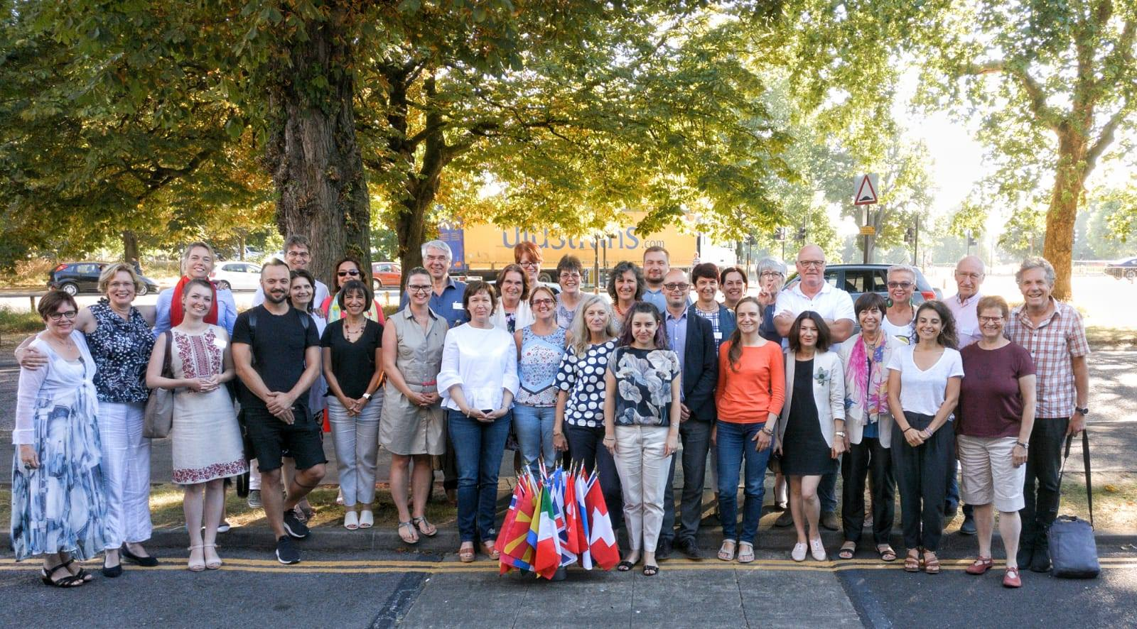

Делегат Анастасия Гороховская.

